20. 11. 2023

**TISKOVÁ ZPRÁVA**

**Česko na energii zpracovává jen 12 % odpadu, většina jej končí na skládkách**

*Autor: Skupina EFG*

**Česká republika zaostává mezi státy Evropské unie v energetickém zpracování komunálního odpadu. Nejvíce jej totiž ukládáme bez jakéhokoli užitku na skládky, zatímco na energii zpracováváme pouze 12 %. Významný potenciál pro energetické využití přitom má biologická složka odpadu, jejíž produkce v Česku ročně dosahuje až dvou milionů tun. Její recyklací by podle odhadů Energy financial group (EFG) bylo možné získat BioCNG pro více než 150 tisíc aut nebo zelený plyn (biometan) až pro 130 tisíc domácností po celý rok.**

Česko se řadí podle Eurostatu mezi země s největším počtem skládek v Evropě, kde končí téměř polovina komunálního odpadu (45 %) bez jakéhokoli dalšího využití. Jejich počet by nicméně mohl klesat tříděním biologicky rozložitelného odpadu, který běžně tvoří až třetinu obsahu tzv. černých popelnic. Zbytky z kuchyní v domácnostech, škol nebo restaurací je totiž možné namísto skládkování využívat jako obnovitelný zdroj a zpracovávat je na zelenou elektřinu, teplo a biometan (BioCNG).

Češi se sice v recyklaci a kompostování komunálního odpadu drží v evropském průměru (43 %), výrazně však zaostávají v jeho energetickém zpracování. Zatímco v sousedním Německu se k výrobě energie využívá bezmála třetina odpadu (31 %), v Česku je to zatím jen kolem desetiny (12 %). *„Pro energetické zpracování odpadu v Česku je zapotřebí rozvoj infrastruktury. Výstavbě zařízení na výrobu energie z odpadu u nás však stále brání tradice skládkování a to, že do sektoru energetického zpracování bioodpadu dříve nesměřovalo tolik investic. Dnes už je situace mnohem lepší, protože si začínáme uvědomovat důležitost lokálních zdrojů, například i v důsledku energetické krize,“* vysvětluje Tomáš Voltr, výkonný ředitel skupiny Energy financial group.

Využít energetický potenciál biologicky rozložitelného odpadu a ekologicky jej recyklovat je možné jedině po jeho vytřídění. Proto skupina EFG s cílem využívat kuchyňské zbytky či prošlé potraviny jako obnovitelný zdroj energie spustila projekt „Třídím gastro“. Za dva roky jeho fungování si třídění gastroodpadu, tedy kuchyňských zbytků, osvojilo už přes dvacet českých měst a obcí v Olomouckém, Moravskoslezském, Jihomoravském a Zlínském kraji. Recyklovaný odpad díky tomu namísto skládkování putuje do bioplynové stanice EFG Rapotín BPS či EFG Vyškov BPS, kde se zpracovává na nízkoemisní biometan, elektřinu a teplo. Z veškerého tohoto odpadu, kterého v Česku vyprodukujeme až dva miliony tun, by podle odhadu EFG bylo možné ročně vyrobit BioCNG pro zhruba 150 tisíc automobilů s průměrným nájezdem deset tisíc kilometrů nebo zelený plyn (biometan) až pro 130 tisíc domácností po celý rok.

Graf: Nakládání s komunálním odpadem

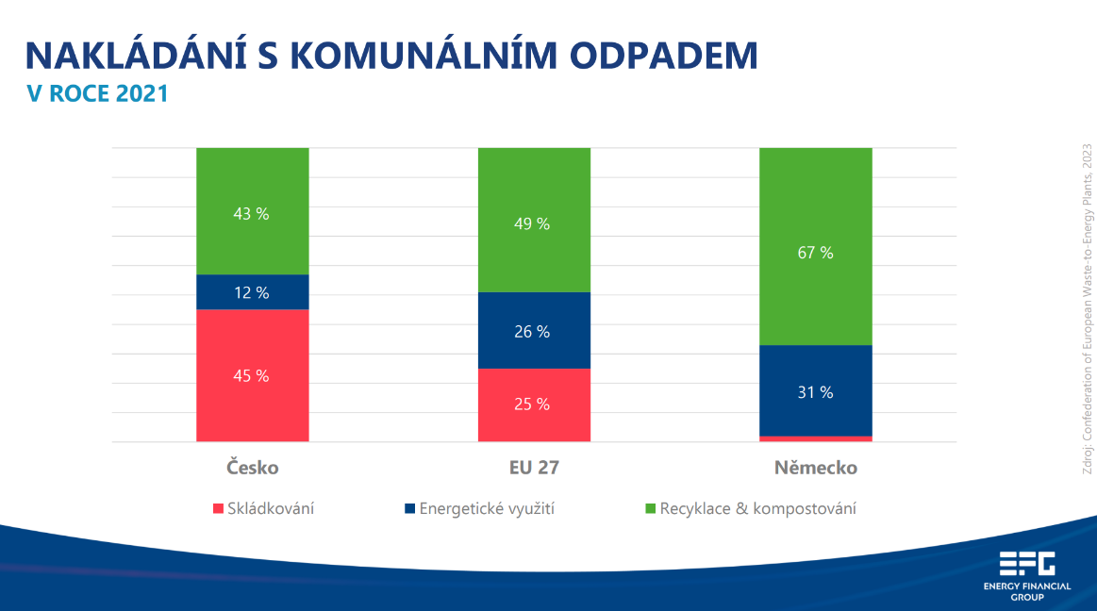

O skupině EFG:

Investiční skupina [Energy financial group a. s. (EFG)](https://www.efg-holding.cz/) prostřednictvím svých dceřiných společností buduje a provozuje od roku 2016 projekty zaměřené na produkci energií z obnovitelných zdrojů. Je lídrem v segmentu energetického zpracování biologicky rozložitelných odpadů a úpravy bioplynu na biometan využitelný například jako pokročilé palivo. Její moderní odpadářská bioplynová stanice [EFG Rapotín BPS](https://www.efg-rapotin.cz/) u Šumperka je vybavena nejmodernější technologií a byla jedním z prvních zařízení svého druhu v České republice. Energy financial group dále vlastní a provozuje bioplynovou stanici [EFG Vyškov BPS](https://www.efg-vyskov.cz/) a elektrárnu [MOSTEK energo](https://www.efg-mostek.cz/). K jejím dalším projektům se řadí [EFG Green energy](https://www.efg-energy.cz/) zajišťující přímý prodej „zelené“ energie koncovým zákazníkům a [„Třídím gastro“](http://www.tridimgastro.cz/) umožňující městům a obcím separaci gastroodpadu z domácností a jeho následné energetické zpracování v ekologických provozech EFG. V první polovině roku 2024 chystá spuštění provozu bioplynové stanice ve Vysokém Mýtě. Společnost v rámci vzdělávacího projektu [EFG Educa](https://www.efg-educa.cz/) pořádá pro školy interaktivní semináře zaměřené na třídění odpadů a ochranu životního prostředí. Vizí společnosti je podpora odpovědného nakládání s odpady a snaha přispět k rozvoji energetického segmentu šetrného k životnímu prostředí.

Pro více informací kontaktujte:  
Kamila Žitňáková  
Crest Communications, a.s.  
Ostrovní 126/30  
110 00 Praha 1  
gsm: + 420 725 544 106  
e-mail: [kamila.zitnakova@crestcom.cz](mailto:kamila.zitnakova@crestcom.cz)